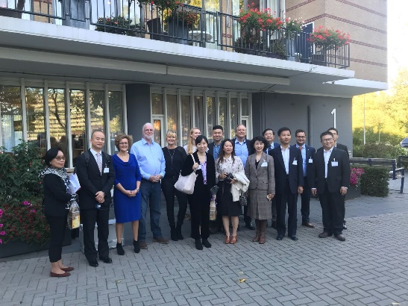

**Speerpunten 2019**

* Betrokkenheid (en gepaste afstand)
* Overzicht houden en signaleren
* Kijken en voelen
* Dilemma’s bespreken
* Rolvastheid en tegenkracht
* Zichtbaarheid en aanspreekbaarheid

*“Ik ben altijd weer verbaasd hoeveel blijdschap een simpele glimlach kan opleveren, bij mijzelf, de bewoners en de medewerkers”*

*“Wat mij opvalt is dat iedereen meedoet en er tóe doet in dit warme en veilige hoekje binnen de Deventer samenleving”*

*"Tijdens mijn dag Op de Platvoet, Meerzorg en Op de Keizer*

*zag ik de kernwaarden van Humanitas live in actie!"*

*"Tijdens mijn stagedag werd een overleden bewoner uitgeleide*

*gedaan; wat een respectvolle en indrukwekkende*

*gebeurtenis."*

**RvT-lid Judith Harmsen ontvangt Chinese overheidsdelegatie (september 2018)**

* Strategische koers

**1**

thema-

vergadering

**Alle RvT-leden hebben in 2018 stage gelopen bij Humanitas**

**Juli**

Zelfevaluatie onder begeleiding van externe begeleider

* Ed Penninks *(voorzitter RvT & voorzitter remuneratiecommissie)*
* Judith Harmsen *(vice-voorzitter RvT & lid remuneratiecommissie)*
* Jan van Oudenaarden *(lid RvT & voorzitter auditcommissie)*
* Arnoud Spithoven *(lid RvT & lid auditcommissie)*
* Johan Machiela *(lid RvT)*
* Ulrike Schild *(lid RvT)*

**6**

RvT-leden

**Kennis RvT-leden**

Zorg | Publieke domein | Cultuur | Welzijn

Governance | Innovatie | Duurzaamheid | HRM

Risicomanagement | Juridisch | Financiën | Vastgoed

* Cliëntenraad
* Ondernemingsraad
* Managementteam
* Voorzittersoverleg
* Bewonersactiviteiten, o.a.:
  + Nieuwjaarsreceptie
  + Kerstbijeenkomst

Onderwerpen o.a.:

Kwaliteitsplan | Qmanitas

Kwartaalinformatie | Directieverslag

Jaarrekening | Begroting | Statuten Reglementen | Strategische Koers WNT | Maatschappelijke projecten | Visie op Toezicht

reguliere vergaderingen

**Verbinding – contact - overleg**

Jaarverslag Raad van Toezicht

**H**

**Kennis- en competentie-  
ontwikkeling**

* Cursussen & congressen
* Kennissessies
* Stakeholdersbijeenkomsten, o.a. van Actiz
* Expertmeetings

vTJaarverslag

2018

**5**

**2018**